Name ......................................................... Klasse ..............
Milch
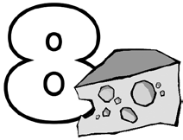
Datum .......................

Rezept 1
Erdbeer-Bananen-Drink

Zutaten (für 4 Personen):

1 1/2 Bananen
1 EL Zitronensaft
150 g Erdbeeren (frisch oder gefroren) 800 ml Milch
Du brauchst noch:
Standmixer oder Pürierstab mit Becher Messbecher
Küchenmesser Brettchen Esslöffel

4 Gläser
Appetit auf Lassi?
Dann ersetze die Milch

durch 500 g Naturjogurt
und 300 ml Wasser!

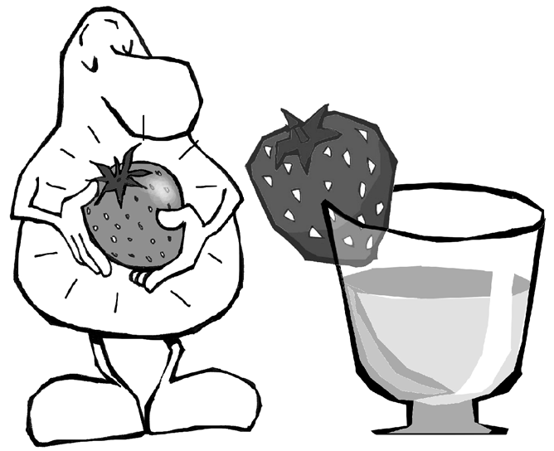
So geht’s:
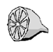
Banane schälen, klein schneiden und in den Mixer bzw. den Becher geben und mit dem Zitronensaft beträufeln.

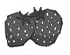Erdbeeren waschen und putzen (oder leicht antauen lassen) und hinzugeben.
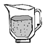
Zunächst etwas Milch dazu geben und alles pürieren. Restliche Milch zugeben und schaumig mixen.
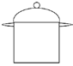
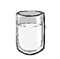Milchshake in die Gläser füllen und servieren.

30 Werkstatt Ernährung Hessisches Ministerium für Umwelt, Klimaschutz, Landwirtschaft und Verbraucherschutz

